Nama : Andry wardana

Npm : 2057201002186

Matku : Kewarganegaraan

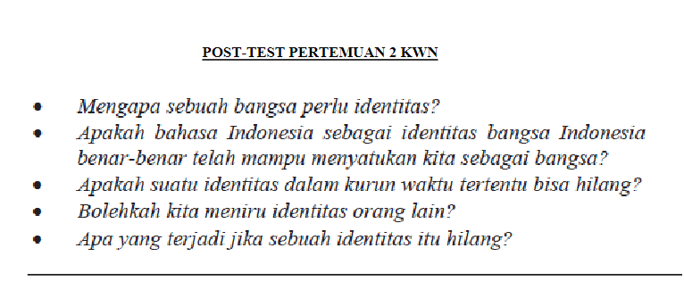

JAWAB:

* Identitas nasional menjadi krusial karena ia menggabungkan warga, mendapat pengakuan global, menjaga kekayaan budaya, membimbing kemajuan, dan meneguhkan jati diri personal.
* Tentu, Bahasa Indonesia memiliki peran besar dalam menyatukan kita sebagai bangsa. Dengan menggunakan bahasa yang sama, kita bisa saling mengerti dan berkomunikasi, meskipun kita memiliki latar belakang budaya dan etnis yang berbeda. Tapi, persatuan bukan hanya tentang bahasa, tetapi juga tentang menghargai satu sama lain, membangun hubungan yang baik, dan menyadari bahwa keberagaman adalah kekuatan bagi kita semua.
* Ya, identitas bisa berubah seiring waktu karena berbagai faktor seperti perubahan budaya, pengaruh luar, atau perkembangan teknologi. Namun, dengan usaha yang tepat, kita bisa mempertahankan identitas kita dan bahkan membuatnya semakin kuat. Jadi, meskipun identitas bisa berubah, kita bisa berusaha untuk memperkokohnya agar tetap relevan dan bermakna bagi kita sebagai individu maupun sebagai bangsa.
* Tidak boleh meniru identitas orang lain karena itu melanggar hak privasi dan bisa membawa dampak negatif, seperti tindakan ilegal, pencemaran nama baik, dan pelanggaran privasi. Kita perlu menghormati hak privasi dan identitas pribadi setiap orang.
* Jika Anda kehilangan identitas Anda, itu bisa menyebabkan banyak kesulitan. Anda mungkin akan menghadapi masalah saat hendak melakukan transaksi keuangan atau mengakses layanan umum. Lebih buruk lagi, Anda bisa menjadi target pencuri identitas, yang dapat menyebabkan kerugian finansial dan emosional. Selain itu, kehilangan identitas juga bisa mengakibatkan Anda kehilangan hak-hak tertentu serta merasa kehilangan identitas diri. Oleh karena itu, sangat penting untuk menjaga identitas Anda dengan baik agar terhindar dari masalah yang disebabkan oleh kehilangan identitas.